**МІНІСТЕРСТВО ОСВІТИ І НАУКИ УКРАЇНИ**

**НАЦІОНАЛЬНИЙ АВІАЦІЙНИЙ УНІВЕРСИТЕТ**

**Факультет кібербезпеки, комп’ютерної та програмної інженерії**

Кафедра інженерії програмного забезпечення



Лабораторна робота №6

З дисципліни «**Системи для малих та моб платформ**»

на тему: «**Адаптери і списки**»

Виконав студент:

групи ПІ-324

Абідов Самір

Перевірив викладач:

Віктор Вікторович Щерба

Київ 2021

**Теоретичні відомості**

Адаптери застосовуються для виведення списків при використанні таких компонентів графічного інтерфейсу, як:

ListView — список

GridView — таблиця

Spinner — випадаючий список

Адаптери зв'язують дані з компонентами графічного інтерфейсу. Існують готові адаптери на найпоширеніші випадки і їх призначення можна визначити за описом. Якщо вони не влаштовують, то можна створити свій власний адаптер.

В застосунках часто дані зберігаються в масиві, а виводяться в вигляді списку за допомогою компонентів ListView (в одну колонку) або GridView (в декілька колонок). Сам список у цих компонентах складається з певної кількості TextView, які розташовуються один під одним. *ArrayAdapter* бере підряд надані масивом дані і розташовує їх по порядку у компоненти TextView. Якщо дані зберігаються в базі даних, використовується *SimpleCursorAdapter*, або більш новий його аналог - клас *CursorLoader*.

*SimpleAdapter* можна використовувати для виведення на екран даних, які зберігаються у вигляді МАР-колекцій.

**Завдання**

1. Вивести у ListView список з п’яти назв. Після вибору певного елементу списку вивести його назву у TextView та у Toast. ListView відображувати з додатковими елементами (наприклад, з роздільниками між елементами списку – лініями певного кольору)

2. Протабелювати функцію. Результат у вигляді таблиці (X, Y) вивести у GridView. Масиви X, Y обчислити у java-програмі . Вводити дані для табуляції, використовуючи графічний інтерфейс: три TextEdit (для введення меж та крока ) та дві кнопки «Обчислити» та «Вихід».

**Хід роботи**

Завдання 1:

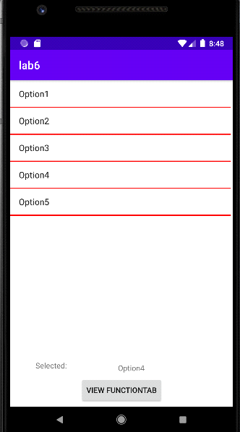 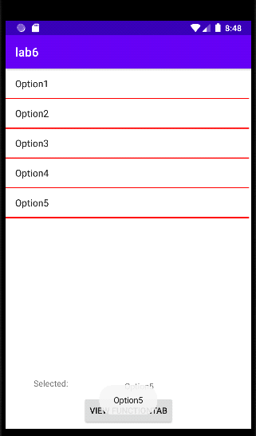

**Завдання 2:**

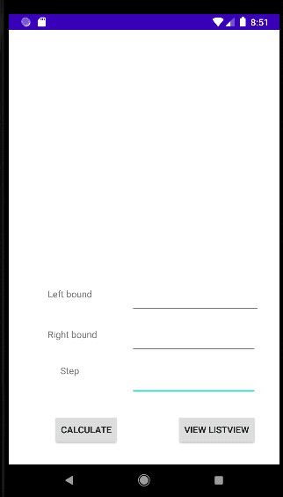 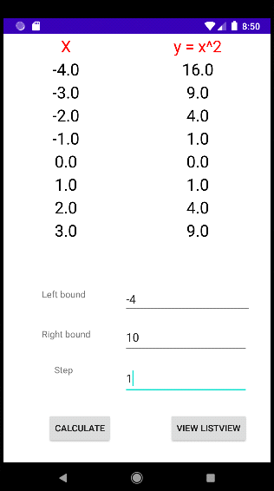

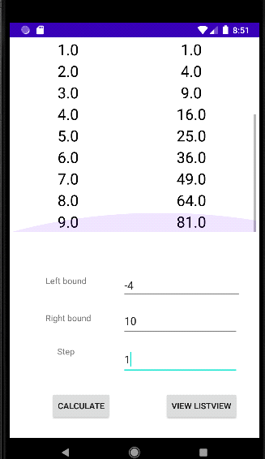

**Код ресурсів:**

layout/main_activity.xml:

<android.support.constraint.ConstraintLayout xmlns:android="http://schemas.android.com/apk/res/android"  
 xmlns:app="http://schemas.android.com/apk/res-auto"  
 xmlns:tools="http://schemas.android.com/tools"  
 android:layout_width="match_parent"  
 android:layout_height="match_parent"  
 tools:context=".MainActivity">  
  
 <ListView  
 android:id="@+id/listView"  
 android:layout_width="408dp"  
 android:layout_height="474dp"  
 android:divider="@color/red"  
 android:dividerHeight="@dimen/twodp"  
 app:layout_constraintBottom_toBottomOf="parent"  
 app:layout_constraintEnd_toEndOf="parent"  
 app:layout_constraintHorizontal_bias="0.0"  
 app:layout_constraintStart_toStartOf="parent"  
 app:layout_constraintTop_toTopOf="parent"  
 app:layout_constraintVertical_bias="0.009" />  
  
 <TextView  
 android:id="@+id/textView"  
 android:layout_width="168dp"  
 android:layout_height="wrap_content"  
 android:layout_marginTop="13dp"  
 android:text=""  
 app:layout_constraintBottom_toBottomOf="parent"  
 app:layout_constraintEnd_toEndOf="parent"  
 app:layout_constraintHorizontal_bias="0.818"  
 app:layout_constraintStart_toStartOf="parent"  
 app:layout_constraintTop_toBottomOf="@+id/listView"  
 app:layout_constraintVertical_bias="0.354" />  
  
 <TextView  
 android:id="@+id/textView2"  
 android:layout_width="wrap_content"  
 android:layout_height="wrap_content"  
 android:text="Selected:"  
 app:layout_constraintBottom_toBottomOf="parent"  
 app:layout_constraintEnd_toStartOf="@+id/textView"  
 app:layout_constraintHorizontal_bias="0.333"  
 app:layout_constraintStart_toStartOf="parent"  
 app:layout_constraintTop_toBottomOf="@+id/listView"  
 app:layout_constraintVertical_bias="0.389" />  
  
 <Button  
 android:id="@+id/button_go_to_function_tab"  
 android:layout_width="wrap_content"  
 android:layout_height="wrap_content"  
 android:text="View FunctionTab"  
 app:layout_constraintBottom_toBottomOf="parent"  
 app:layout_constraintEnd_toEndOf="parent"  
 app:layout_constraintStart_toStartOf="parent"  
 app:layout_constraintTop_toBottomOf="@+id/textView" />  
  
</android.support.constraint.ConstraintLayout>

layout/function_tab.xml

<?xml version="1.0" encoding="utf-8"?>  
<android.support.constraint.ConstraintLayout xmlns:android="http://schemas.android.com/apk/res/android"  
 xmlns:app="http://schemas.android.com/apk/res-auto"  
 android:layout_width="match_parent"  
 android:layout_height="match_parent"  
 xmlns:tools="http://schemas.android.com/tools"  
 tools:context=".FunctionTabActivity">  
  
  
 <TextView  
 android:id="@+id/left_bound_text"  
 android:layout_width="wrap_content"  
 android:layout_height="wrap_content"  
 android:text="Left bound"  
 app:layout_constraintBottom_toBottomOf="parent"  
 app:layout_constraintEnd_toStartOf="@+id/left_bound"  
 app:layout_constraintHorizontal_bias="0.503"  
 app:layout_constraintStart_toStartOf="parent"  
 app:layout_constraintTop_toBottomOf="@+id/container_scroll_view"  
 app:layout_constraintVertical_bias="0.222" />  
  
  
 <TextView  
 android:id="@+id/right_bound_text"  
 android:layout_width="wrap_content"  
 android:layout_height="wrap_content"  
 android:text="Right bound"  
 app:layout_constraintBottom_toBottomOf="parent"  
 app:layout_constraintEnd_toStartOf="@+id/right_bound"  
 app:layout_constraintHorizontal_bias="0.536"  
 app:layout_constraintStart_toStartOf="parent"  
 app:layout_constraintTop_toBottomOf="@+id/left_bound_text"  
 app:layout_constraintVertical_bias="0.181" />  
  
 <TextView  
 android:id="@+id/step_text"  
 android:layout_width="wrap_content"  
 android:layout_height="wrap_content"  
 android:text="Step"  
 app:layout_constraintBottom_toBottomOf="parent"  
 app:layout_constraintEnd_toStartOf="@+id/step"  
 app:layout_constraintStart_toStartOf="parent"  
 app:layout_constraintTop_toBottomOf="@+id/right_bound_text"  
 app:layout_constraintVertical_bias="0.212" />  
  
 <EditText  
 android:id="@+id/left_bound"  
 android:layout_width="196dp"  
 android:layout_height="44dp"  
 android:layout_marginTop="66dp"  
 android:ems="10"  
 android:inputType="numberSigned"  
 app:layout_constraintBottom_toBottomOf="parent"  
 app:layout_constraintEnd_toEndOf="parent"  
 app:layout_constraintHorizontal_bias="0.86"  
 app:layout_constraintStart_toStartOf="parent"  
 app:layout_constraintTop_toBottomOf="@+id/container_scroll_view"  
 app:layout_constraintVertical_bias="0.003" />  
  
 <EditText  
 android:id="@+id/right_bound"  
 android:layout_width="192dp"  
 android:layout_height="50dp"  
 android:ems="10"  
 android:inputType="numberSigned"  
 app:layout_constraintBottom_toBottomOf="parent"  
 app:layout_constraintEnd_toEndOf="parent"  
 app:layout_constraintHorizontal_bias="0.844"  
 app:layout_constraintStart_toStartOf="parent"  
 app:layout_constraintTop_toBottomOf="@+id/left_bound"  
 app:layout_constraintVertical_bias="0.064" />  
  
 <EditText  
 android:id="@+id/step"  
 android:layout_width="192dp"  
 android:layout_height="50dp"  
 android:ems="10"  
 android:inputType="numberDecimal"  
 app:layout_constraintBottom_toBottomOf="parent"  
 app:layout_constraintEnd_toEndOf="parent"  
 app:layout_constraintHorizontal_bias="0.844"  
 app:layout_constraintStart_toStartOf="parent"  
 app:layout_constraintTop_toBottomOf="@+id/right_bound"  
 app:layout_constraintVertical_bias="0.115" />  
  
 <Button  
 android:id="@+id/button_go_to_main_tab"  
 android:layout_width="wrap_content"  
 android:layout_height="wrap_content"  
 android:text="View ListView"  
 app:layout_constraintBottom_toBottomOf="parent"  
 app:layout_constraintEnd_toEndOf="parent"  
 app:layout_constraintHorizontal_bias="0.882"  
 app:layout_constraintStart_toStartOf="parent"  
 app:layout_constraintTop_toBottomOf="@+id/container_scroll_view"  
 app:layout_constraintVertical_bias="0.9" />  
  
 <Button  
 android:id="@+id/button_calc"  
 android:layout_width="wrap_content"  
 android:layout_height="wrap_content"  
 android:text="Calculate"  
 app:layout_constraintBottom_toBottomOf="parent"  
 app:layout_constraintEnd_toEndOf="parent"  
 app:layout_constraintHorizontal_bias="0.217"  
 app:layout_constraintStart_toStartOf="parent"  
 app:layout_constraintTop_toBottomOf="@+id/container_scroll_view"  
 app:layout_constraintVertical_bias="0.9" />  
  
 <ScrollView  
 android:id="@+id/container_scroll_view"  
 android:layout_width="406dp"  
 android:layout_height="320dp"  
 app:layout_constraintBottom_toBottomOf="parent"  
 app:layout_constraintEnd_toEndOf="parent"  
 app:layout_constraintHorizontal_bias="0.0"  
 app:layout_constraintStart_toStartOf="parent"  
 app:layout_constraintTop_toTopOf="parent"  
 app:layout_constraintVertical_bias="0.0">  
  
 <android.support.v7.widget.GridLayout  
 android:id="@+id/gridLayout"  
 android:layout_width="match_parent"  
 android:layout_height="match_parent"  
 app:columnCount="2"  
 app:layout_constraintBottom_toBottomOf="parent"  
 app:layout_constraintEnd_toEndOf="parent"  
 app:layout_constraintStart_toStartOf="parent"  
 app:layout_constraintTop_toTopOf="parent">  
  
 </android.support.v7.widget.GridLayout>  
 </ScrollView>  
  
</android.support.constraint.ConstraintLayout>

**Java код:**

**MainActivity.java**

package com.example.lab6;  
  
import android.content.Intent;  
import android.support.v7.app.AppCompatActivity;  
import android.os.Bundle;  
import android.util.Log;  
import android.view.View;  
import android.widget.AdapterView;  
import android.widget.ArrayAdapter;  
import android.widget.Button;  
import android.widget.ListView;  
import android.widget.TextView;  
import android.widget.Toast;  
  
public class MainActivity extends AppCompatActivity {  
  
 final String[] options = new String[] {  
 "Option1", "Option2", "Option3",  
 "Option4", "Option5"  
 };  
  
 ListView listView;  
  
 @Override  
 protected void onCreate(Bundle savedInstanceState) {  
 super.onCreate(savedInstanceState);  
 setContentView(R.layout.*activity_main*);  
  
 listView = findViewById(R.id.*listView*);  
  
 fillListView();  
 addItemListener();  
 setChangePageOnClick(savedInstanceState);  
 }  
  
 private void fillListView() {  
 ArrayAdapter<String> adapter = new ArrayAdapter<String>(  
 this,  
 android.R.layout.*simple_list_item_1*,  
 options);  
  
 listView.setAdapter(adapter);  
 }  
  
 private void addItemListener() {  
 listView.setOnItemClickListener(new AdapterView.OnItemClickListener() {  
 @Override  
 public void onItemClick(AdapterView<?> parent,  
 View itemClicked,  
 int position,  
 long id) {  
 Toast.*makeText*(  
 getApplicationContext(),  
 ((TextView) itemClicked).getText(),  
 Toast.*LENGTH_SHORT*)  
 .show();  
  
 setTextViewText(((TextView) itemClicked).getText());  
 }  
 });  
 }  
  
 private void setTextViewText(CharSequence text) {  
 TextView view = findViewById(R.id.*textView*);  
 view.setText(text);  
 }  
  
 private void setChangePageOnClick(Bundle savedInstanceState) {  
 Button button = findViewById(R.id.*button_go_to_function_tab*);  
 button.setOnClickListener( new View.OnClickListener(){  
 @Override  
 public void onClick(View v) {  
 Intent functionTab = new Intent(  
 listView.getContext(),  
 FunctionTabActivity.class);  
 startActivity(functionTab);  
 }  
 });  
 }  
}

**FunctionTabActivity.java**

package com.example.lab6;  
  
import android.app.Activity;  
import android.content.Intent;  
import android.os.Bundle;  
import android.support.annotation.Nullable;  
import android.support.v7.widget.GridLayout;  
import android.view.Gravity;  
import android.view.View;  
import android.widget.Button;  
import android.widget.EditText;  
import android.widget.TextView;  
  
import com.example.lab6.Functions.FunctionTabulator;  
import com.example.lab6.Functions.IFunction;  
import com.example.lab6.Functions.ParabolaFunction;  
import com.example.lab6.Functions.TabulationParams;  
import com.example.lab6.Functions.TabulationStep;  
  
import java.util.List;  
  
public class FunctionTabActivity extends Activity {  
 private IFunction _function = new ParabolaFunction();  
 private FunctionTabulator _tabulator = new FunctionTabulator();  
  
 private final int redColorCode = 0xFFFF0000;  
 private final int blackColorCode = 0xFF000000;  
  
 @Override  
 protected void onCreate(@Nullable Bundle savedInstanceState) {  
 super.onCreate(savedInstanceState);  
  
 setContentView(R.layout.*function_tab*);  
  
 addListenerToCalculateButton();  
 addListenerToReturnButton();  
 }  
  
 private void addListenerToReturnButton() {  
 Button button = findViewById(R.id.*button_go_to_main_tab*);  
 button.setOnClickListener( new View.OnClickListener(){  
 @Override  
 public void onClick(View v) {  
 Intent functionTab = new Intent(  
 v.getContext(),  
 MainActivity.class);  
 startActivity(functionTab);  
 }  
 });  
 }  
  
 private void addListenerToCalculateButton() {  
 Button button = findViewById(R.id.*button_calc*);  
 button.setOnClickListener(new View.OnClickListener(){  
 @Override  
 public void onClick(View v) {  
 calculateFunction();  
 }  
 });  
 }  
  
 private void calculateFunction(){  
 GridLayout gridLayout = findViewById(R.id.*gridLayout*);  
  
 TabulationParams params = getTabulationParams();  
  
 List<TabulationStep> results = _tabulator.calculate(_function, params);  
  
 gridLayout.removeAllViews();  
 printResults(gridLayout, results);  
 }  
  
 private TabulationParams getTabulationParams() {  
 EditText leftBoundText = findViewById(R.id.*left_bound*);  
 EditText rightBoundText = findViewById(R.id.*right_bound*);  
 EditText stepText = findViewById(R.id.*step*);  
  
 double leftBound = toDouble(leftBoundText, 0);  
 double rightBound = toDouble(rightBoundText, 0);  
 double step = toDouble(stepText, 1);  
  
 return new TabulationParams(leftBound, rightBound, step);  
 }  
  
 private double toDouble(EditText leftBoundText, double defaultValue) {  
 return leftBoundText.getText().length() > 0  
 ? Double.*parseDouble*(leftBoundText.getText().toString())  
 : defaultValue;  
 }  
  
 private void printResults(GridLayout gridLayout, List<TabulationStep> results) {  
 addTextViewToGrid(gridLayout, "X", redColorCode);  
 addTextViewToGrid(gridLayout, _function.getAsString(), redColorCode);  
  
 for (int i = 0; i < results.size(); i++) {  
 TabulationStep result = results.get(i);  
 addTextViewToGrid(gridLayout, result.getX() + "", blackColorCode);  
 addTextViewToGrid(gridLayout, result.getY() + "", blackColorCode);  
 }  
 }  
  
 private void addTextViewToGrid(GridLayout gridLayout, String value, int colorCode) {  
 TextView textView = new TextView(this);  
 textView.setText(value);  
 textView.setTextSize(25);  
 textView.setTextColor(colorCode);  
 textView.setLayoutParams(createLayoutParams());  
  
 gridLayout.addView(textView);  
 }  
  
 private GridLayout.LayoutParams createLayoutParams() {  
 GridLayout.LayoutParams param = new GridLayout.LayoutParams(  
 GridLayout.*spec*(GridLayout.*UNDEFINED*,GridLayout.*FILL*,1f),  
 GridLayout.*spec*(GridLayout.*UNDEFINED*,GridLayout.*FILL*,1f));  
 param.height = GridLayout.LayoutParams.*WRAP_CONTENT*;  
 param.width = GridLayout.LayoutParams.*WRAP_CONTENT*;  
 param.rightMargin = 5;  
 param.topMargin = 5;  
 param.leftMargin = 20;  
 param.setGravity(Gravity.*CENTER*);  
 return param;  
 }  
}

**IFunction.java**

package com.example.lab6.Functions;  
  
public interface IFunction {  
 double calculate(double x);  
 String getAsString();  
}

**ParabolaFunction.java**

package com.example.lab6.Functions;  
  
public class ParabolaFunction implements IFunction {  
 @Override  
 public double calculate(double x) {  
 return Math.*pow*(x, 2);  
 }  
  
 @Override  
 public String getAsString() {  
 return "y = x^2";  
 }  
}

**TabulationParams.java**

package com.example.lab6.Functions;  
  
public class TabulationParams {  
 private double _leftBound;  
 private double _rightBound;  
 private double _step;  
  
 public TabulationParams(double leftBound, double rightBound, double step) {  
 _leftBound = leftBound;  
 _rightBound = rightBound;  
 _step = step;  
 }  
  
 public double getLeftBound(){  
 return _leftBound;  
 }  
  
 public double getRightBound(){  
 return _rightBound;  
 }  
  
 public double getStep(){  
 return _step;  
 }  
}

**TabulationStep.java**

package com.example.lab6.Functions;  
  
public class TabulationStep {  
 private double _x;  
 private double _y;  
  
 public TabulationStep(double x, double y){  
 _x = x;  
 _y = y;  
 }  
  
 public double getX(){  
 return _x;  
 }  
  
 public double getY(){  
 return _y;  
 }  
}

**FunctionTabulator.java**

package com.example.lab6.Functions;  
  
import java.util.ArrayList;  
import java.util.List;  
  
public class FunctionTabulator {  
 public List<TabulationStep> calculate(IFunction func, TabulationParams params) {  
 ArrayList<TabulationStep> steps = new ArrayList<>();  
 for(double i = params.getLeftBound(); i < params.getRightBound(); i += params.getStep()) {  
 double y = func.calculate(i);  
 steps.add(new TabulationStep(i, y));  
 }  
  
 return steps;  
 }  
}

**Висновок**

У процесі виконання даної лабораторної роботи я дослідив тему адаптерів та списків у Android Studio шляхом практичного виконання завдання.

**Список інформаційних джерел**

* <http://developer.alexanderklimov.ru/android/views/listview.php>
* <https://stackoverflow.com/questions/12280442/android-how-to-create-a-gridlayout-not-gridview-programmatically/14299816>
* <https://stackoverflow.com/questions/25345885/android-scrolling-vertically-with-a-gridlayout>